**Amazon EC2 AMI 镜像 安装 MySQL 5.6.32**

1. **系统约定**

在亚马逊EC2中安装，所用镜像为AMI Linux。

MySQL安装文件下载目录：/home/ec2-user

MySQL目录安装位置：/usr/local/mysql

MySQL数据保存位置：/usr/local/mysql/data

MySQL 版本：5.6.32

1. **下载mysql, 把压缩包放到目标位置 /home/ec2-user**

在官网中，选择以下版本的mysql下载：

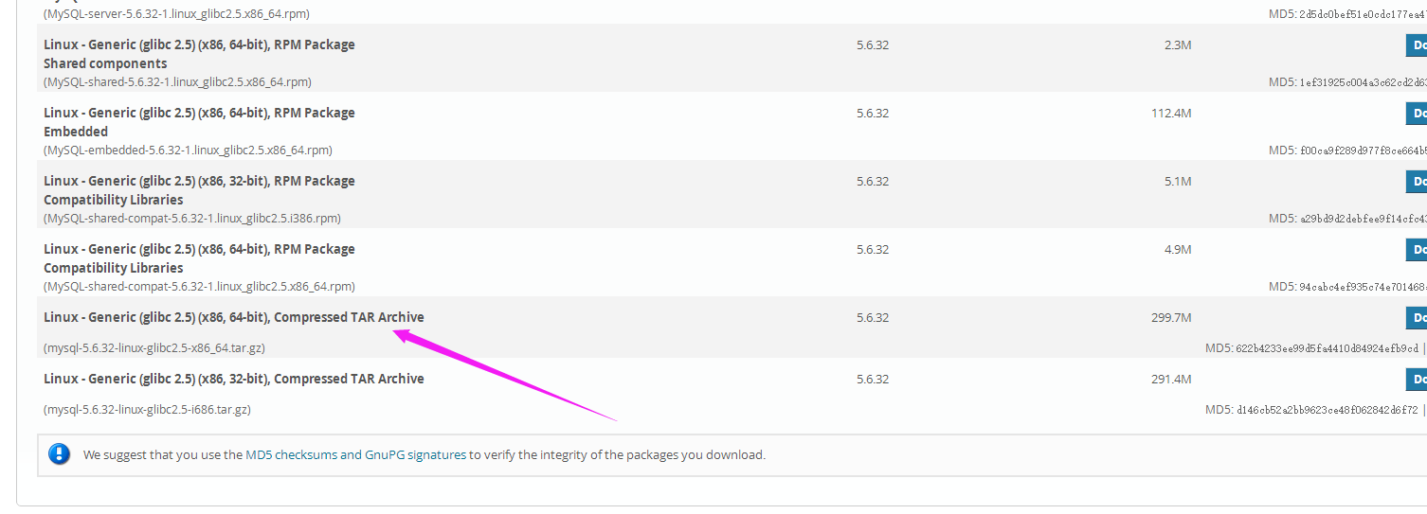

1. **解压压缩包到目标位置**

#cd /home/ec2-user

#ls

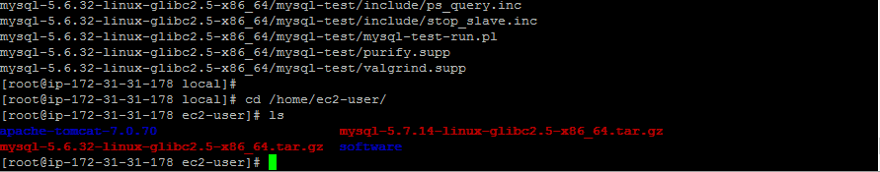

#cd /usr/local

#解压缩

# tar -xzvf /home/ec2-user/mysql-5.6.32-linux-glibc2.5-x86_64.tar.gz

#解压之后修改文件名

# mv mysql-5.7.13-linux-glibc2.5-x86_64 mysql

#ls

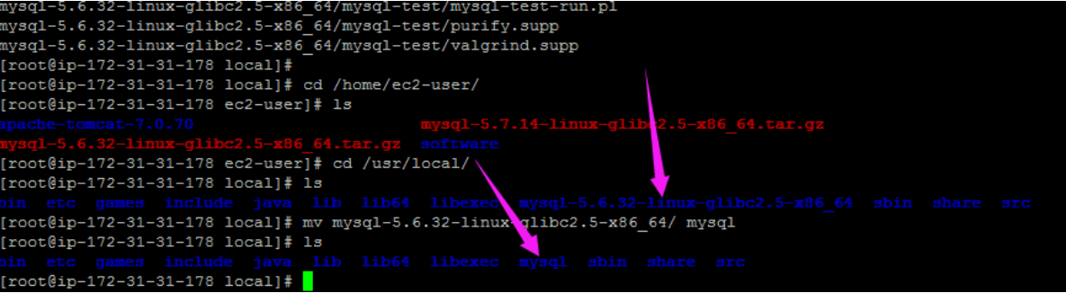

1. **创建数据仓库目录**

**首先查看mysql下是否有data目录，如果有就略过这一步，到第五步即可，没有则执行下面的命令**

# mkdir /usr/local/mysql/data

1. **新建mysql用户、组及目录**

#  新增mysql用户组

# groupadd mysql

# 新增mysql用户

# useradd -r -g mysql mysql

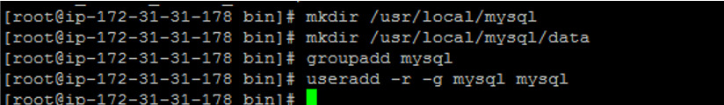

1. **改变目录属有者**

#cd /usr/local/mysql

# chown -R mysql .

# chgrp -R mysql .

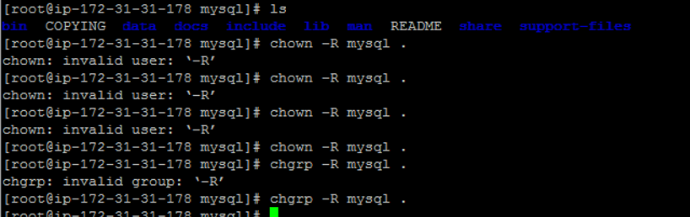

#chown -R mysql /usr/local/mysql/data

1. **配置参数**

**#安装autoconf**

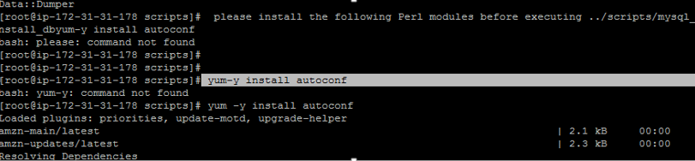#cd /usr/local/mysql

#scripts/mysql_install_db --user=mysql

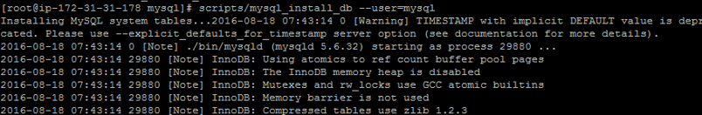

1. **修改系统配置文件**

# cd support-files/

# cp my-default.cnf /etc/my.cnf

# cp mysql.server /etc/init.d/mysql

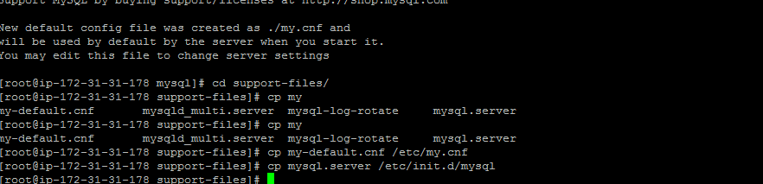

# vim /etc/init.d/mysql  
修改以下内容：

basedir = /usr/local/mysql

datadir = /usr/local/mysql/data

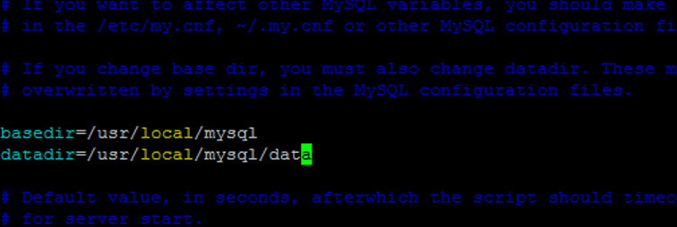

# vim /etc/my.cnf  
修改以下内容：

basedir = /usr/local/mysql

datadir = /usr/local/mysql/data

port = 33070

# server_id = .....

# socket = /usr/local/mysql/mysql.sock

character-set-server=utf8

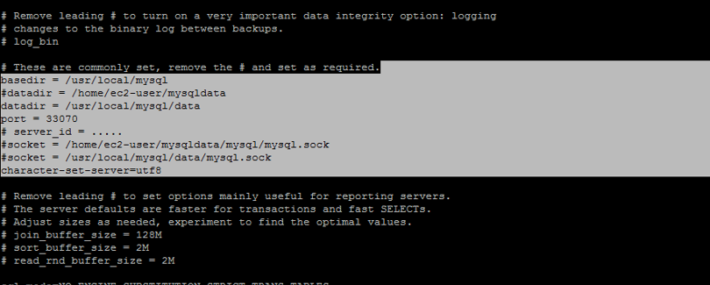

1. **启动mysql**

#bin/mysqld_safe --user=mysql &

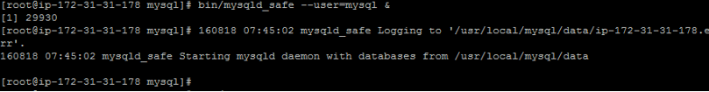

bin/mysql -uroot

以下是设定root密码的两种方式：  
1： /usr/local/mysql/bin/mysqladmin -u root password '880309jQl'

2：修改如下内容

mysql> set password=password('A123456');

mysql> flush privileges;

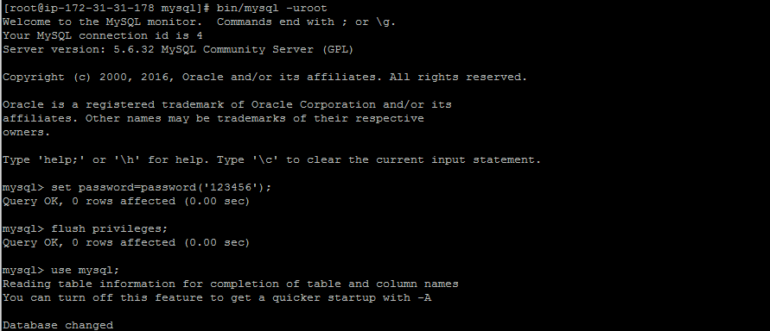

mysql> use mysql;  
mysql> select host,user from user;

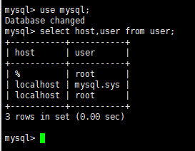

1. **添加系统路径**

# vim /etc/profile

添加：export PATH=/usr/local/mysql/bin:$PATH

如下图所示：

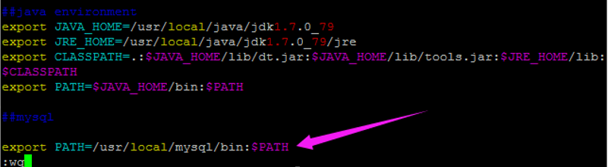

# source /etc/profile

1. **配置mysql自动启动**

# chmod 755 /etc/init.d/mysql  
# chkconfig --add mysql  
# chkconfig mysql on

1. **重新启动**

# service mysql restart

大功告成，以上就是在EC2环境中的MySQL安装步骤。